ИП Щербаков Артем Николаевич

606100 Павлово. Ул 3я Северная д 29 кв 37
тел/факс (83171) 3-84-22, e-mail: ooo-siz7@yandex.ru

ПАСПОРТ И ИНСТРУКЦИЯ ПО ЭКСПЛУАТАЦИИ

Трипод. Модель «Эвакуация»

1. Назначение и комплектация:
Переносное устройство анкерного крепления класса В со спасательным подъемным устройством класса А
Эвакуация (далее трипод ) состоит из устройства анкерного крепления класса В (далее - штатив) и спасательного подъемного устройства класса А (далее – лебедка). Трипод Эвакуация применяется как средство индивидуальной защиты человека от падения с высоты при выполнении работ для подъема, опускания и удержания лиц, работающих в канализационных колодцах, бассейнах, шахтах и других замкнутых пространствах, в различных климатических условиях при температуре окружающей среды от минус 40°С до плюс 40°С.
Трипод Эвакуация представляет собой переносной, временный элемент постоянной конструкции (см. рис.1). Штатив служит опорой средствам индивидуальной защиты. Лебедка является подсистемой спасательной системы, с помощью которой человек поднимается спасателем из нижнего положения на более высокое. Трипод Эвакуация относится к группе средств защиты от механических воздействий, подгруппе защиты от падения с высоты. Класс риска 2, климатический регион от IА до IV.

Внимание! Трипод Эвакуация не предназначен для использования в качестве компонента страховочной системы и не пригоден для целей остановки падения с высоты, поэтому для защиты от падений с высоты могут быть необходимы дополнительные комбинации систем с коллективными или с индивидуальными средствами защиты.

2. Состав изделия
Трипод Эвакуация состоит (см. рис.1) из штатива и лебедки. Головная часть штатива состоит из несущей втулки с тремя кронштейнами (1), в которые шарнирно установлены стойки (2). Внутри втулки установлен центральный винт (3) с верхним резьбовым концом, предназначенным для установки фиксирующей крышки (4), и кольцом, в которое посредством соединительного элемента (6) установлен блок (5). Трос лебедки (если она есть в комплекте) должен быть перекинут через блок (5) и находится в его ручье. На конце троса установлен карабин (7) для присоединения амортизатора или нагрудного, или наспинного крепежного элемента страховочной или спасательной привязи.
1
21
3
4
5
6
7
8
9
10
11
12
13
14

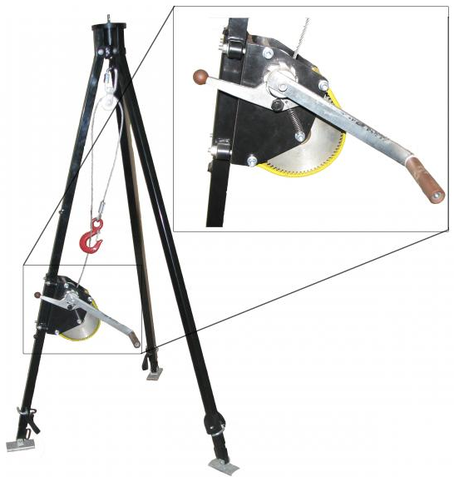
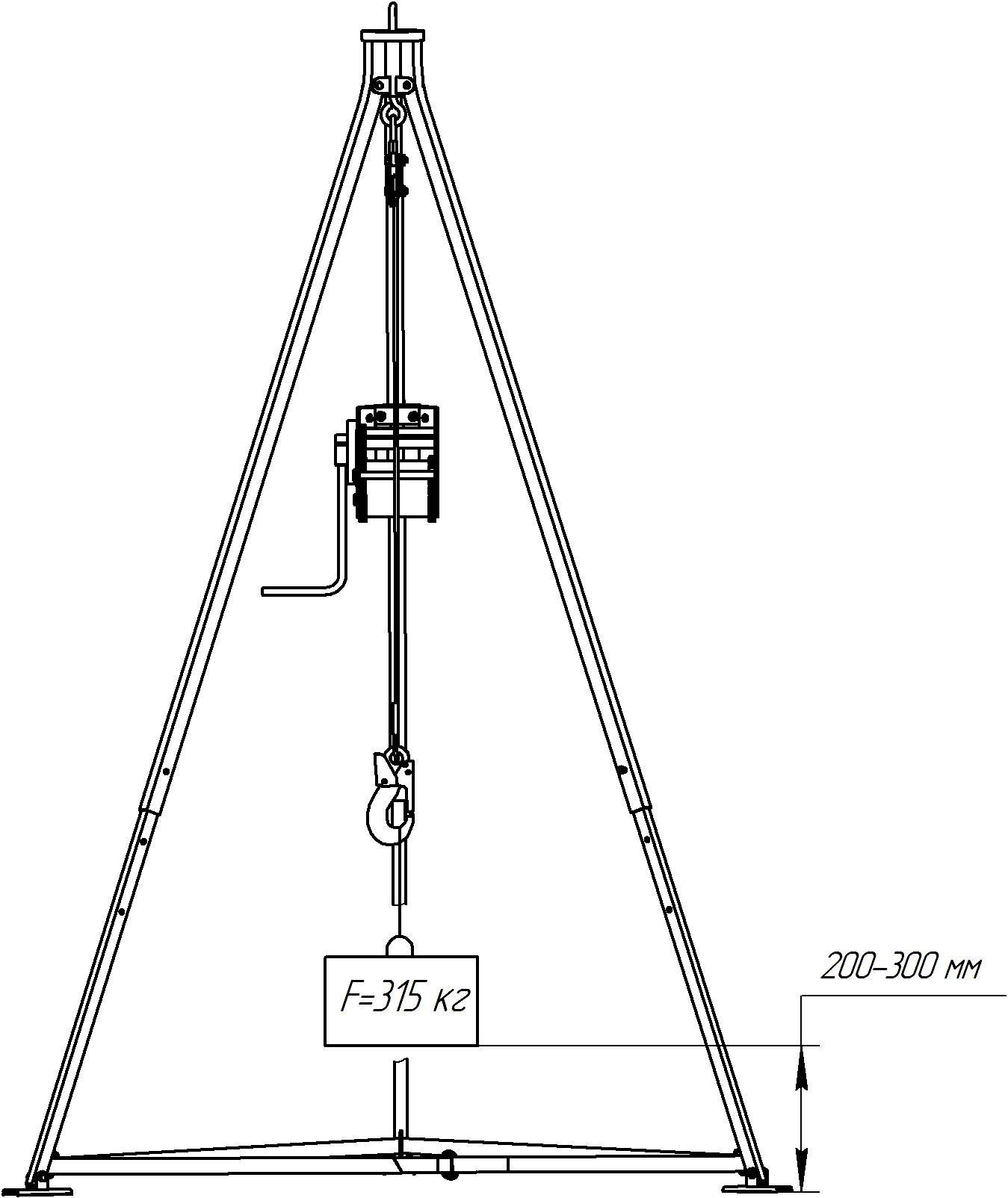

Рис. 1 Рис. 2:

Стойки штатива выполнены из металлических прямоугольных труб и состоят из двух частей (см. рис. 1): внешней (2) (верхней) и внутренней (8) (нижней). Телескопическая конструкция стоек делает возможной регулировку высоты трипода. Блокировочные штифты (9) служат для фиксации внутренних частей стоек, выставленных из внешних частей стоек на необходимую рабочую длину. Фиксирующая крышка блокирует стойки и служит для удержания их в раздвинутом положении. Стойки штатива имеют стальные подвижные самоустанавливающиеся подошвы (10), снабженные зубьями, которые предотвращают перемещение стоек при установке на скользкой, например, обледенелой поверхности. Лебедка крепится к штативу посредством двух кронштейнов (11). Работник, обслуживающий лебедку, с помощью вращающейся рукоятки (12) опускает или поднимает работника, закрепленного к карабину троса лебедки, одновременно подстраховывая его при возникновении какой-либо опасной ситуации. Конструктивные особенности и устройство лебедки указаны в паспорте на лебедку. Предохранительная лента (на рисунке не показана), проведенная через овальные кольца (13) нижней части стоек штатива, предотвращает неконтролируемое передвижение стоек.
Лебедка состоит из корпуса, выполненного из двух пластин (1), между которыми закреплен барабан (2) с металлическим канатом (3) и крюком (карабином, 4). Сверху барабан закрыт кожухом (5), защищающим барабан и трос лебедки от повреждения или загрязнения. Подъем и опускание осуществляется вращением рукоятки (6), крутящий момент с которой передается на вал-шестерню привода барабана (7).
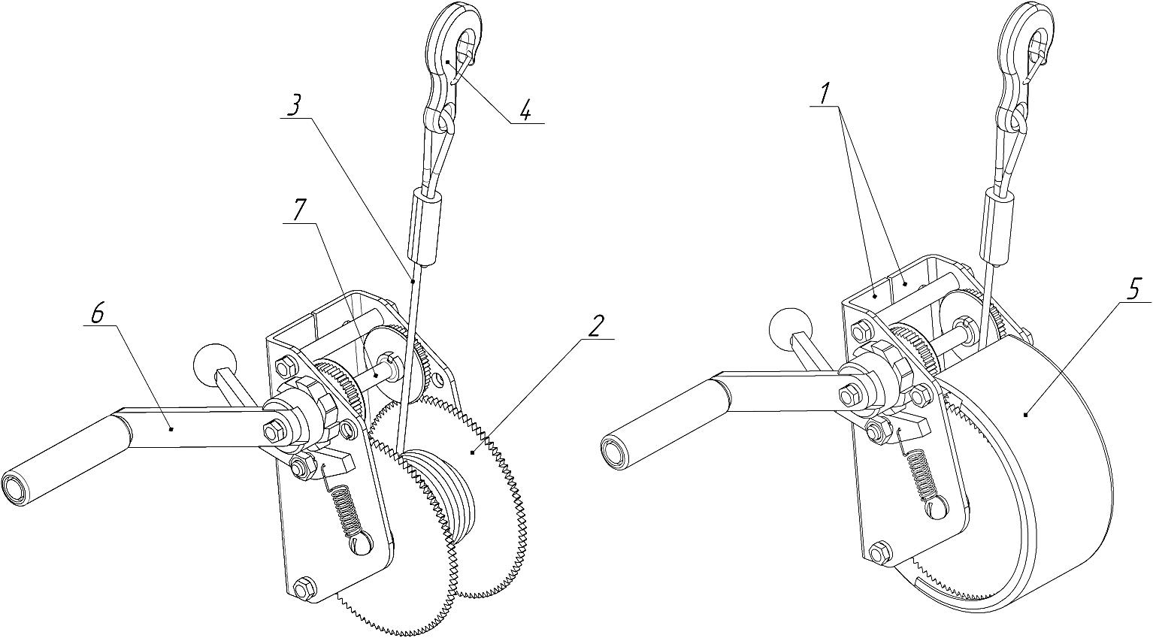
Рис. 1 Лебедка.
На изображении слева дет. поз. 5 (Кожух) не показана.
Функцию автоматического тормоза (см. рис. 2) выполняет рычаг-собачка (8) храпового механизма (9), который препятствует самопроизвольному разматыванию каната. Только тогда, когда зуб рычага-собачки (8) выведен пользователем из зацепления с храповым колесом (9), имеется возможность произвести опускание груза вращением рукоятки (6). Возврат рычага-собачки в исходное положение (останов вращения барабана) происходит автоматически посредством пружины. Вылет рукоятки рассчитан так, чтобы рабочее усилие для подъема или опускания при номинальной нагрузке 250 кгс не превышало величины 25 кгс (250 Н).
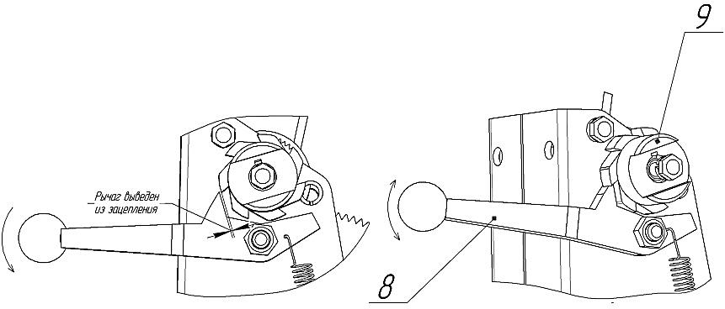
Рис. 2 Рычаг-собачка и храповое колесо лебедки.
На изображении дет. поз. 6 (Рукоятка) не показана.

3. Основные технические характеристики:
Максимально допустимая статическая нагрузка, кН | 12
Грузоподъемность, кг: | 250
Длина каната, м | до 25
Рабочая высота, мм:
- стойки выпущены: | 2140
- стойки убраны: | 1340
Усилие на рукоятке при номинальной грузоподъемности, не более, кгс, | 25
Масса штатива, не более, кг: | 15
Масса лебедки, не более, кг: | 10
Масса трипода Эвакуация, не более, кг: | 25
Размеры в сложенном состоянии, мм: | 1340 х 390 х 360

4. Указания по эксплуатации: перед вводом в эксплуатацию и в процессе эксплуатации через каждые 6 мес. потребитель должен подвергать трипод испытанию на статическую нагрузку, равную 3,15 кН (315 кгс), по следующей методике (рис. 2): трипод должен быть установлен в верхнее рабочее положение -максимальная высота - внутренние стойки выдвинуты на последние регулировочные отверстия, расставлены и зафиксированы, канат лебедки перекинут через блок и находится в его ручье. Нагрузка 3,15кН (315кг), должна прикладываться к крюку чалочному лебедки, а в случае, когда трипод не укомплектован лебедкой, к блоку (поз.5, рис. 1). Ручей блока рассчитан на установку каната диаметром 5 мм. Если применяется испытательный груз, он должен быть поднят на высоту 200-300 мм. Время проведения испытания 10 мин. Допускается применение других схем испытаний (закрепление карабина лебедки через крепежные скобы динамометра к анкерному фундаментному болту и т.п.) при соблюдении величин и направлений приложения испытательных усилий. Трипод считается выдержавшим испытание, если тормоз лебедки во время проведения испытания удержал груз (в случае комплектования лебедкой), если трипод сохранил несущую способность, а деформации его деталей или какие-либо другие дефекты, указывающие на снижение прочности, отсутствуют. Ледка считается выдержавшей испытание, если тормоз лебедки во время проведения испытания удержал груз, если она сохранила несущую способность, а деформации её деталей или какие-либо другие дефекты, указывающие на снижение прочности, отсутствуют. На изделие (бирку или жетон) наносится маркировка даты проведения испытания методом, обеспечивающим её сохранность и читаемость до следующих испытаний.
Испытание пояса или привязи, используемой совместно с триподом, должно быть проведено согласно паспорту пояса или привязи.
Проверяйте изделия регулярно, чтобы убедиться в работоспособности и прочности оборудования. Если возникли малейшие сомнения в надёжности или по поводу условий безопасного применения трипода, он должен быть изъят из эксплуатации до принятия компетентным лицом решения о дальнейшем применении. Перед использованием трипода следует убедиться, что компоненты и отдельные детали, предназначенные для использования, отвечают требованиям проверки и совместимы между собой, а затем обязательно провести испытание на подвешивание (приподнять транспортируемого работника на высоту 200-300 мм, чтобы проверить правильность строповки и надежность действия тормозов) в безопасном месте для того, чтобы убедиться, что размеры оборудования выбраны правильно и что подгонка достаточная для того, чтобы обеспечить приемлемый уровень удобства для использования.

Перед началом работы производится осмотр трипода, при котором проверяется
- дата введения трипода в эксплуатацию;
- наличие маркировки, подтверждающей проведение эксплуатационных испытаний;
- отсутствие механических, химических и термических повреждений, в том числе: отсутствие деформаций, трещин, коррозии на металлических деталях, надрывов, прожогов и других дефектов, снижающих прочность, работоспособность карабинов - открывание и закрывание без заедания и заклинивания;
- состояние каната, зубчатой передачи и тормоза лебедки (в случае комплектации трипода лебедкой): они должны быть очищены от загрязнений;
- проверить наличие смазки типа «Литол 24» на зубчатой передаче и в узлах трения механизмов лебедки (см. паспорт на лебедку);
- проверить все части оборудования: они должны быть правильно соединены между собой и работать совместно без каких-либо перебоев;
- проверить затяжку резьбовых соединений, надежность контровки крепежных деталей трипода;
- привести рукоятку лебедки в рабочее положение: рукоятка должна быть закреплена;
- проверить состояние лебедки согласно паспорту на лебедку;
- механики-монтеры должны обеспечивать, чтобы материал основания, на которое устанавливается трипод, подходил для крепления крепежных устройств.
Внимание! Трипод должен применяться в качестве индивидуального средства защиты. Все периодические проверки должны проводиться только компетентным лицом, подготовленным для проведения таких проверок, и строго в соответствии с требованиями инструкции. Использование трипода разрешается только должным образом обученному или компетентному персоналу, или должно непосредственно находиться под компетентным надзором. Перед использованием следует уделять внимание тому, как любое спасение может быть выполнено безопасно: на месте всегда должен находиться план эвакуации на случай экстренных ситуаций, которые могут возникнуть. Оборудование не рассчитано на падения.
Установка трипода для применения:
- положить трипод на плоскую, устойчивую и твердую поверхность, вынуть блокировочные штифты и выдвинуть стойки на необходимую одинаковую длину, заблокировать стойки штифтами;
- привести трипод в вертикальное положение, раздвинуть стойки и заблокировать их с помощью фиксирующей крышки (торцы стоек должны войти внутрь крышки), завернуть до упора гайку-барашек на резьбовом конце центрального винта;
- убедиться, что подошвы стоек трипода опираются на твердую поверхность, а сами стойки отрегулировать так, что трос лебедки находился в вертикальном положении;
- убедиться в том, что блокировочные штифты закреплены правильно: конец штифта выступает с обратной стороны поверхности стойки, а блокирующий элемент не дает штифту выйти из отверстия стоек;
- привести рукоятку лебедки в рабочее положение;
- предохранить стойки трипода от случайного раздвигания с помощью предохранительной ленты – подтянуть ленту, фиксирующую стойки трипода в рабочем положении, и зафиксировать в натянутом положении при помощи пряжки, свободный конец ленты закрепить с помощью шлевки;
- трос лебедки обязательно должен быть перекинут через блок и находиться в ручье блока;
- к карабину, установленному на тросе лебедки, присоединить элемент крепления спасательной или страховочной привязи, закрыть затвор карабина.
Проверка готовности трипода перед применением:
- все стойки трипода раздвинуты и заблокированы с помощью фиксирующей крышки (гайка-барашек туго завернута и касается торца крышки), установлены на устойчивую, твердую поверхность, отрегулированы на одинаковую высоту и заблокированы штифтами;
- предохранительная лента, фиксирующая стойки трипода в рабочем положении, подтянута и зафиксирована при помощи пряжки.
До начала и во время работы: трипод обеспечивает безопасность только одного человека при обязательном использовании работником страховочной или спасательной привязи. Работу можно начинать, убедившись в том, что оборудование находится в полностью исправном состоянии. Порядок эксплуатации привязей указан в паспорте привязи. Крепежный элемент привязи перед началом работ должен быть присоединен к карабину троса лебедки. Зев карабина должен быть закрыт. При использовании трипода и входящего в его состав оборудования необходимо принимать все меры предосторожности и следовать предписаниям техники безопасности и гигиены труда, касающихся данного вида работ. Триподом должны пользоваться лица, обученные приемам работы на высоте и ознакомленные с технико-оперативной документацией на изделие и сопутствующее оборудование.
Работа с лебедкой: вращение рукоятки лебедки против часовой стрелки, когда нажат рычаг отключения тормоза (поз. 14, рис. 1) - при опускании работника вниз; при подъеме работника вверх - вращение рукоятки по часовой стрелке и наматывание троса на барабан. После прекращения вращения рукоятки тормозной механизм не допускает вращения барабана лебедки. При подъеме и опускании работника необходимо не допускать раскручивания его вокруг вертикальной оси или маятникового раскачивания. Работник, опускающийся в колодец или другое сооружение, должен иметь возможность общаться с работником, приводящим лебедку трипода в действие для того, чтобы в случае возникновения опасности, его можно было немедленно эвакуировать. При опускании работника на максимальную длину троса лебедки необходимо оставлять, как минимум, 1,5 оборота троса на барабане не размотанными. При холостой размотке троса необходимо подтягивать его рукой, т.к. лебедка не оснащена механизмом натяжения каната.
Во время использования оберегайте трипод от контакта с растворителями, кислотами и щелочами, открытым огнем, брызгами расплавленного металла. Используя ленту, стягивающей стойки трипода, необходимо обратить внимание на то, чтобы об нее случайно не споткнулся какой-нибудь работник, находящийся поблизости от трипода.
Подготовка трипода к транспортированию после применения:
- очистить трипод от грязи и пыли;
- отвернуть гайку-барашек, поднять фиксирующую крышку, сложить стойки трипода.
- положить трипод, вынуть блокировочные штифты, убрать внутренние стойки и заблокировать их штифтами.
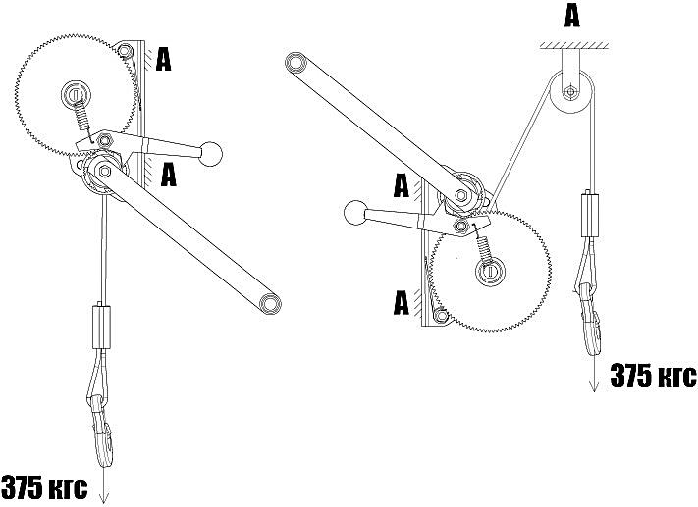
На изделие (бирку или жетон) наносится маркировка даты проведения последнего испытания методом, обеспечивающим её сохранность и читаемость до следующих испытаний.
Рис. 3 Испытание на статическую нагрузку
5. Установка лебедки на рабочем месте.
-привести рукоятку лебедки в рабочее положение и зафиксировать;
- выбрать или изготовить ровную поверхность под основание лебедки, учитывая габаритные размеры лебедки и поднимаемого груза, длину и расположение рукоятки таким образом, чтобы после установки лебедки рукоятка могла вращаться, пользователь не испытывал неудобств в процессе вращения рукоятки, а поднимаемый груз не задевал за близ и ниже лежащие конструкции; основанием лебедки является площадка с расположенными на ней точками крепления «А» (рис. 3 и 4);

- при использовании отводного блока дополнительно необходимо выбрать или изготовить ровную поверхность под основание блока. Отводной блок не поставляется в комплекте с лебедкой.
Выбор размеров ручья и диаметра ролика блока необходимо производить в соответствии с присоединительными размерами ролика, указанными на рисунке 4;

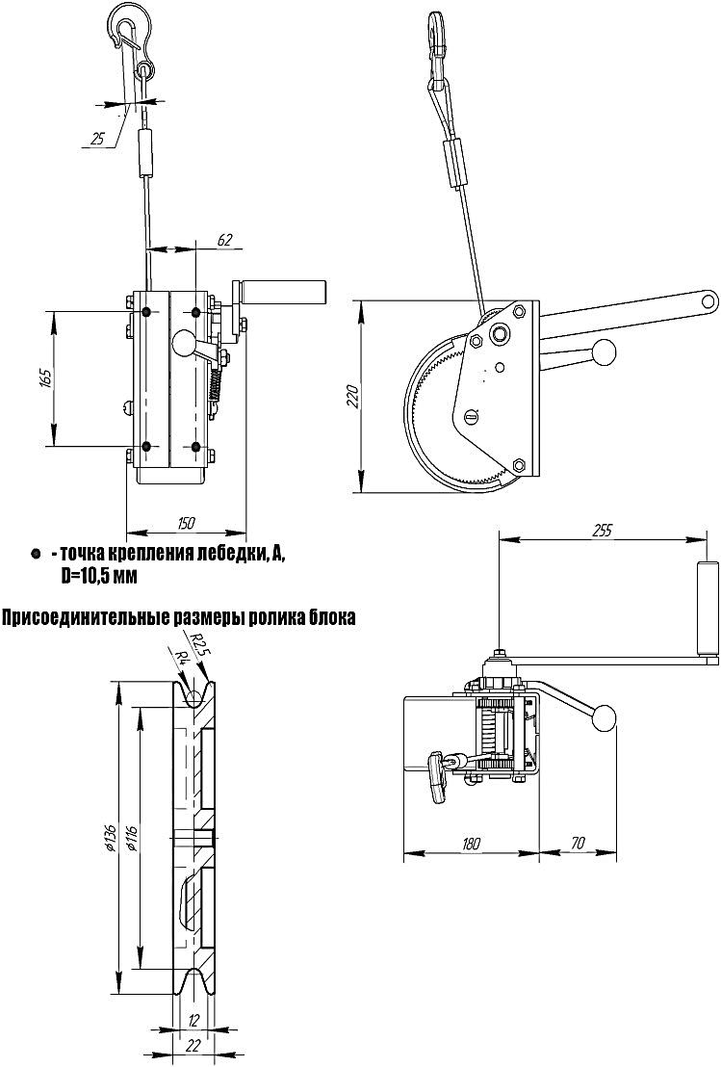
- механики-монтеры должны обеспечивать, чтобы материал основания, на которое устанавливается лебедка, подходил для крепления крепежных устройств, также при выборе поверхности необходимо учесть, что анкерный элемент, на который крепится лебедка или блок, должен выдерживать суммарную статическую нагрузку не менее 1500 кгс;
Рис. 4 Габаритные и присоединительные размеры лебедки

- выполнить на площадке отверстия под анкерные болты диаметром 10,5 мм, выдерживая размеры, приведенные на рисунке 4 и присоединительные размеры державки блока;

- установить лебедку на основание, а в случае использования блока - перекинуть трос через ролик блока и поместить в ручей ролика;

- к карабину, установленному на тросе лебедки, присоединить элемент крепления спасательной или страховочной привязи, анкерный элемент поднимаемого груза, закрыть затвор карабина;

- убедиться в надежности соединения и работе всех компонентов и механизмов.

6. Перед началом работы.
Произвести осмотр лебедки, при котором проверяется:

- дата введения лебедки в эксплуатацию и наличие маркировки, подтверждающей проведение эксплуатационных испытаний;
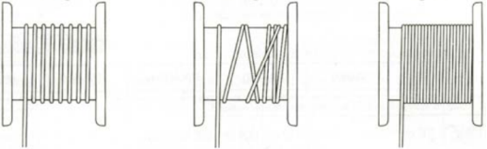
- дата проведения расконсервации лебедки, расконсервация проводится в соответствии с ГОСТ 9.014;

- отсутствие механических, химических и термических повреждений, в том числе отсутствие деформаций, трещин, коррозии на металлических деталях, надрывов, прожогов и других дефектов, снижающих прочность;
нет нет да

Рис. 5 Намотка каната

- работоспособность карабина - открывание и закрывание затвора без заедания и заклинивания;
- состояние каната лебедки, надежность его заделки на барабане и в крюковой подвеске;
- качество намотки каната на барабане лебедки: витки должны плотно прижиматься друг к другу, допустимый зазор между витками одного ряда – 2 мм, не более, витки одного ряда не должны находить друг на друга;
- затяжку резьбовых соединений, надежность контровки крепежных деталей;
- состояние зубчатой передачи, храпового колеса и рычага тормоза лебедки: они должны быть исправны и очищены от загрязнений;
- визуально проверить наличие смазки типа «Литол 24» или «УС-2» на зубчатой передаче и в узлах трения механизмов лебедки;
- проверить все части оборудования: они должны быть правильно соединены между собой и работать совместно без каких-либо перебоев.
Внимание! Лебедка является сложным механическим устройством повышенной опасности. Лебедка должна применяться в качестве индивидуального средства защиты. Все периодические проверки должны проводиться только компетентным лицом, подготовленным для проведения таких проверок, и строго в соответствии с требованиями инструкции. Использование лебедки разрешается только должным образом обученному или компетентному персоналу, или должно непосредственно находиться под компетентным надзором. Перед использованием следует уделять внимание тому, как любое спасение может быть выполнено безопасно: на месте всегда должен находиться план эвакуации на случай экстренных ситуаций, которые могут возникнуть. Оборудование не рассчитано на падения. Лебедка обеспечивает безопасность только одного человека при обязательном использовании работником страховочной или спасательной привязи. Порядок эксплуатации привязей указан в паспорте привязи. При использовании лебедки необходимо принимать все меры предосторожности и следовать предписаниям техники безопасности и гигиены труда, касающимся данного вида работ. Лебедкой должны пользоваться лица, обученные приемам работы на высоте и ознакомленные с инструкциями по эксплуатации изделия и сопутствующего оборудования.

7. Проверка готовности лебедки перед применением:
Работу можно начинать, убедившись в том, что оборудование находится в полностью исправном состоянии. Крепежный элемент привязи или анкерный элемент груза перед началом работ должен быть присоединен к карабину троса лебедки. Зев карабина должен быть закрыт.

8. Работа с лебедкой (рис. 6). Данные приведены для того случая, когда дополнительный блок не используется и канат подходит к барабану снизу, чтобы уменьшить опрокидывающий момент, действующий на лебедку.
Подъем. Вращайте рукоятку лебедки по часовой стрелке (1). Вращение передается на храповое зубчатое колесо и на жестко связанную с ним малую шестерню зубчатой передачи (2). Рычаг-собачка храпового механизма совершает возвратно поступательное движение (3) автоматически (за счет отвода зубом храпового колеса). Далее вращение через зубья малой шестерни передается на большую шестерню, что приводит к наматыванию каната на барабан, т.е. подъему работника или груза. Канат должен ложиться на барабан ровными плотными рядами, расстояние между верхним слоем навитого каната и наружным диаметром реборды должно быть не менее двух диаметров каната.
Опускание. Нажмите на рычаг (1), что приведёт к выходу его зуба из зацепления с зубом колеса храпового механизма и прекращению ограничения движения храпового колеса и малой шестерни зубчатой передачи. Вращайте рукоятку лебедки против часовой стрелки (2). Вращение передается на храповое зубчатое колесо и на малую шестерню зубчатой передачи (3). Далее вращение через зубья малой шестерни передается на большую шестерню, что приводит к отматыванию каната с барабана, т.е. опусканию работника или груза. При отпускании рычага происходит немедленное ограничение движения механизма лебедки.
Основные требования. При подъеме и опускании необходимо не допускать раскручивания груза вокруг вертикальной оси или маятникового раскачивания. Работник, опускающийся в колодец или другое сооружение, должен иметь возможность общаться с работником, приводящим лебедку в действие для того, чтобы в случае возникновения опасности его можно было немедленно эвакуировать. При опускании работника на максимальную длину троса лебедки необходимо оставлять, как минимум, 1,5 витка троса на барабане не размотанными. Если неумышленно трос размотался полностью, то необходимо провести намотку троса в правильном направлении так, чтобы подъем осуществ

лялся при вращении рукоятки против часовой стрелки (см. рис.6). При холостой размотке троса необходимо подтягивать и направлять его рукой даже с учетом того, что лебедка оснащена механизмом натяжения каната.
В случае использования оттяжного блока (см. рис.3 б) «подъем» груза выполняется вращением рукоятки по часовой стрелке, «опускание» - против часовой стрелки.
Во время использования оберегайте лебедку и её компоненты от контакта с растворителями, кислотами и щелочами, открытым огнем, брызгами расплавленного металла.
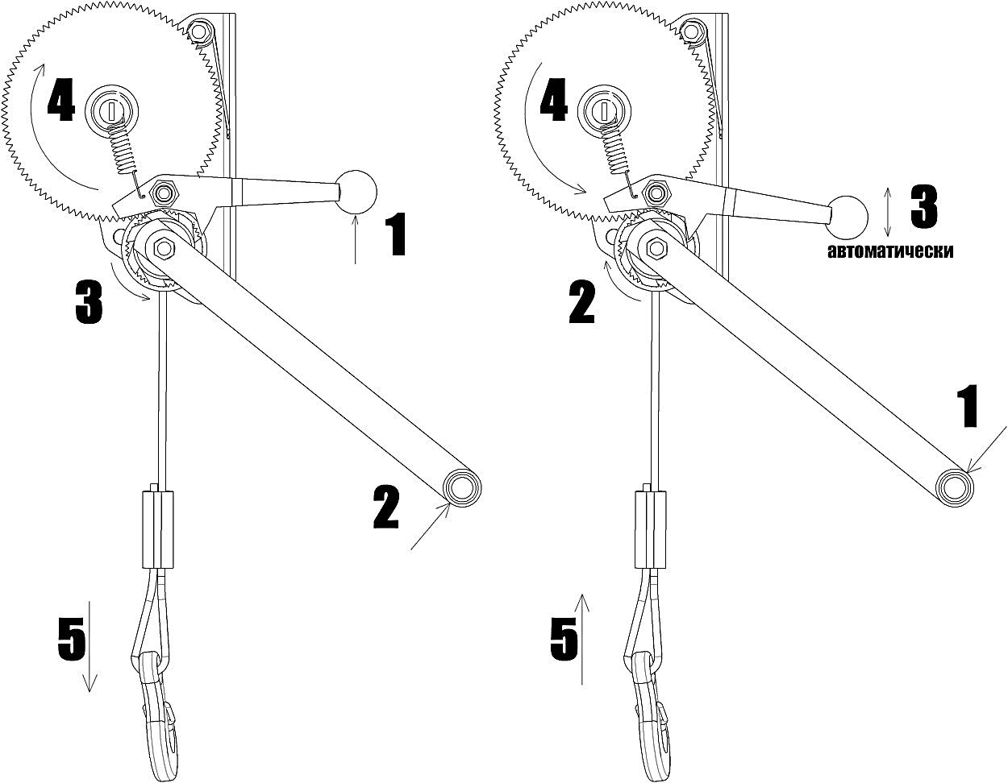
Рис. 6 Опускание и подъем.
9. Подготовка лебедки к транспортированию после применения.
- снять лебедку с анкерного основания;
- очистить лебедку и её компоненты от грязи и пыли, при наличии влаги – протереть все детали лебедки и места, не покрытые смазкой, сухой салфеткой, шарнирные соединения смазать.
Запрещается:
- использование трипода/лебедки вне пределов применимых к ней ограничений и не по назначению;
- ремонт любой сложности, внесение изменений в конструкцию или нарушение установленной комплектации лебедки;
- проводить чистку, смазку и ремонт лебедки во время проведения работ;
- использование трипода/лебедки, если она сработала на останов падения;
- применение трипода/лебедки для перемещения пожаро- и взрывоопасных, ядовитых и едких грузов;
- превышение номинальной грузоподъемности лебедки – 250 кг;
- производить подъем или опускание в том случае, когда под грузом находятся люди;
- поднимать груз, засыпанный землей или примерзший к земле, груз, заложенный другими грузами или прикрепленный болтами или заделанный в бетонное основание;
- поднимать груз, находящийся в неустойчивом положении;
- оставлять груз в подвешенном состоянии после окончания работ или при перерыве в работе;
- удлинять канат при недостаточной его длине;
- держать руки близ троса и барабана;
- изменять направление перемещения груза путем оттягивания натянутого троса или самого груза;
- производить какие-либо работы по исправлению или настройке лебедки при подвешенном грузе (работнике);
- проведение работ с лебедкой во взрывоопасных средах, в помещениях, насыщенных парами кислот, щелочей и других веществ, приводящих к коррозии металла;
- проведение троса лебедки по острым краям или обводка вокруг острых кромок;
- работать при неисправной лебедке или с поврежденным канатом;
- приваривать раму лебедки к основанию, на которое она установлена;
- находится посторонним лицам около лебедки во время работы.
Лебедка изымается из эксплуатации или детали, имеющие дефекты, заменяются на новые в следующих случаях:
- барабан - при наличии трещин или отбитых краев реборды;
- шестерни - при отсутствии части зубьев (одного и более) или при наличии трещин в любом месте (заваривание трещин не допускается);
- шестерни - при износе зуба или зубьев более 10 % их первоначальной толщины. Запрещается наваривать и заваривать зубья;
- деформирован корпус лебедки, неисправны предохранительные детали, изношены трущиеся детали тяговых механизмов;
- подшипники - при наличии трещин или отбитых краёв, а также втулки подшипников - при наличии в них зазора более 0,6 мм;
- детали тормоза и детали тормоза - при наличии в них разработанных отверстий, которые увеличивают "мертвый" ход более чем на 10 %;
- валы и оси лебедок - при наличии в них разбитых шпоночных канавок, раковин, наплывов, расслоений, трещин, а также при наличии зазора более 0,6 мм (после устранения задиров на шейках);
- храповики - при отсутствии зубьев или при наличии трещин, при разбитых шпоночных канавках;
- собачки - при наличии выщербленных мест на их упорной части.

10. Указания по транспортированию: изделия должны транспортироваться в соответствии с правилами перевозок, действующими на транспорте. При транспортировке изделий следует предусмотреть их защиту от воздействия атмосферных осадков.

11. Указания по хранению: хранить трипод следует в сухом (влажность не более 70%) помещении на поддоне, стеллаже или приставленным к стене. Перед хранением изделие должно быть просушено естественным путем в отдалении от источников тепла, а их детали протерты. При длительном хранении (более 1 месяца): следует очистить трипод от грязи и продуктов коррозии.
Запрещается хранение изделий рядом с тепловыделяющими приборами, а также с кислотами, щелочами, маслами, бензином, растворителями и другими активными химическими соединениями.

12. Рекомендации о чистке и дезинфекции: изделия очищают от загрязнений, пыли, жировых, битумных и др. пятен сухой чистой мягкой ветошью, смоченной растворителями по ГОСТ 8505 и ГОСТ 3134, или щеткой. При возникновении повреждений покрытия трипода или

корпуса лебедки допускается проводить восстановление антикоррозионного покрытия с использованием эмали ПФ-115 ГОСТ 6465 или подобной по свойствам. Временная противокоррозионная защита изделий согласно ГОСТ 9.014.

13. Гарантии изготовителя: изготовитель гарантирует соответствие трипода требованиям технических условий при соблюдении потребителем указаний по эксплуатации и хранению. Гарантийный срок эксплуатации - один год со дня ввода в эксплуатацию, но не более 18 месяцев со дня отгрузки с предприятия-изготовителя. Срок службы (срок годности и срок хранения) – 3 года.

Внимание! Лебедка не предназначена для использования в качестве компонента страховочной системы и не пригодна для целей остановки падения с высоты, поэтому для защиты от падений с высоты могут быть необходимы дополнительные комбинации систем с коллективными или с индивидуальными средствами защиты.

14. Техническое обслуживание.
Техническое обслуживание лебедки заключается в смазывании зубчатой передачи и полости подшипников смазкой типа «ЛИТОЛ 24» или «УС-2» один раз в месяц. После года эксплуатации необходимо разобрать механизм лебедки и промыть все детали в керосине. Затем высушить все детали лебедки, тщательно смазать подшипниковые узлы лебедки смазкой, собрать лебедку, смазать зубчатую передачу. После сборки следует подвергнуть лебедку освидетельствованию: убедиться внешним осмотром, что все узлы собраны правильно, проверить затяжку и стопорение резьбовых соединений, а затем провести испытания лебедки статической нагрузкой согласно пункту 4 настоящего паспорта, о чем должна быть сделана отметка в паспорте изделия. Состав деталей лебедки показан на рис. 7. Промывание механизма лебедки необходимо выполнять один раз в год, когда она находится в эксплуатации.

15. Комплект поставки:
1. Штатив в сборе-1 шт.
2. Лебедка в сборе – 1 шт.
3. Рукоятка – 1 шт.
4. Паспорт и инструкция по эксплуатации лебедки – 1 шт.

16. Свидетельство о приёмке:

Обозначение | Трипод Эвакуация | Зав. № |  | Длина каната,  м |  | Дата  изготовления

Лебедка испытана согласно ГОСТ ЕN 1496.
Спасательное подъемное устройство класса А (ручная лебедка для трипода, модель Эвакуация) соответствует требованиям (ТР ТС 019/2011) ГОСТ ЕN 795-2019. Сертификат соответствия № ЕАЭС RU C-RU.MЮ62.B.01944/24, срок действия сертификата с 05.11.2024 по 04.11.2029 г., выдан Органом по сертификации продукции ООО «ПРОММАШ ТЕСТ», № РОСС RU.0001.11МЮ62
 | Паспорт (заполняется пользователем) |  | Штамп ОТК
Наименование пользователя
Дата покупки
Дата первого применения
 |  |  | Регистр. номер
Результаты испытаний
Дата | Причина внесения записи (проверка или ремонт) | Обнаруженные дефекты, проведенные виды ремонта, прочая информация | Фамилия и подпись компетентного лица | Следующая запланированная дата периодической проверки | Примечание

